**TÌM HIỂU IOT ỨNG DỤNG TRONG Y TẾ THÔNG MINH**

1. **Các tài liệu liên quan đến IoT và ứng dụng trong y tế ( smart health monitoring, patient tracking)**

* Hệ Thống Thiết Bị Đeo Hỗ Trợ Theo Dõi Sức Khỏe Dựa Trên Cảm Biến Gia Tốc, Cảm Biến Quang Học Và Học Máy
* GIẢI PHÁP MỚI CHO THIẾT BỊ ĐEO CỔ TAY ĐO SpO2. <https://jst-ud.vn/jst-ud/article/view/3566/3566>
* Một số thiết bị đeo thông minh bán tại Việt Nam có tính năng đo SpO2. <https://vatvostudio.vn/mot-so-thiet-bi-deo-thong-minh-ban-tai-viet-nam-co-tinh-nang-do-spo2/>
* Quang thể tích ký trong các thiết bị đeo được: Đánh giá toàn diện về những tiến bộ công nghệ, những thách thức hiện tại và định hướng tương lai. <https://www.mdpi.com/2079-9292/12/13/2923>
* Thiết kế và thi công thiết bị đo nhịp tim, nồng độ oxy trong máu và nhiệt độ. <https://fr.slideshare.net/slideshow/thit-k-v-thi-cng-thit-b-o-nhp-tim-nng-oxy-trong-mu-v-nhit-pdf/257185341>
* Thiết kế, thi công thiết bị đo nhịp tim, nồng độ Oxy trong máu SPO2 và nhiệt độ cho bệnh nhân trên GLCD và cảnh báo cho người thân ứng dụng IOT. <https://thuvienso.hcmute.edu.vn/doc/thiet-ke-thi-cong-thiet-bi-do-nhip-tim-nong-do-oxy-trong-mau-spo2-va-nhiet-do-cho-benh-nhan-tren-g-858585.html>

1. **Xác định các chỉ số sinh học cần theo dõi (nhịp tim, spo2, huyết áp, nhiệt độ cơ thể)**

**Sp02 ( nồng độ oxi trong máu) :** là một trong những chỉ số vô cùng quan trọng và được xem là một trong năm dấu hiệu sinh tồn của cơ thể. Việc đo nồng độ oxy trong máu sẽ giúp chẩn đoán được một số bệnh về huyết áp, hô hấp và tình trạng oxy trong máu. Khảo sát vùng đo SpO2 tốt nhất tại cổ tay theo phương pháp phản xạ ánh sáng.

Phân loại mức chỉ số SpO2:

+ SpO2 từ 97% – 99%: Chỉ số oxy trong máu tốt.

+ SpO2 từ 94% – 96%: Chỉ số oxy trong máu trung bình, cần thở thêm oxy

+ SpO2 từ 90% – 93%: Chỉ số oxy trong máu thấp, cần tham khảo ý kiến của bác sĩ

+ SpO2 thấp hơn 90% là một ca cấp cứu trên lâm sàng.

Đo SpO2 bằng pp phát xạ: Để đo độ bão hòa oxy trong máu tại động mạch, khi mà máy đo Pulse Oximeter (PO) với đầu đo dùng ánh sáng xuyên thấu “transmission PO” không thể sử dụng được trên một số vị trí của cơ thể, lúc này Pulse Oximeter với đầu đo dùng ánh sáng phản xạ “reflectance PO” được dùng để giám sát SpO2 dựa trên cường độ ánh sáng phản xạ lại đầu thu. Ý tưởng sử dụng ánh sáng phản xạ thay cho ánh sáng xuyên thấu được đưa ra đầu tiên bởi Brinkman và Zijlstra vào năm 1949.

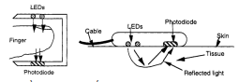

Khi chiếu một chùm tia sáng đơn sắt vào một môi trường vật chất ở đây là các mô tế bào của cơ thể, quá trình truyền sáng diễn ra như sau: Đầu tiên ánh sáng xuất phát từ nguồn phát đi đến môi trường vật chất, một số tia sáng khi đi ngang qua môi trường vật chất gặp phải các phân tử vật chất hoặc bị hấp thụ hoặc bị cản trở gây tán xạ. Sự tán xạ này hoặc có khuynh hướng đi tiếp đến được đầu bên kia hoặc có khuynh hướng bị bẻ cong theo hiệu ứng “quả chuối” rồi quay trở lại môi trường ban đầu

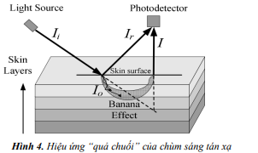

Về nguyên tắc cả hai hình thức phản xạ hay xuyên thấu đều dựa trên nguyên lý đo cường độ dòng điện ở ngõ ra (đầu thu) photodetector để xác định độ hấp thụ của HbO2 và Hb. Trong phương thức sử dụng ánh sáng xuyên thấu, LED (Light Emitting Diode) phát và LED thu thường được kẹp ở những vị trí da mỏng, dễ dàng cho ánh sáng xuyên qua của cơ thể như dái tai hay đầu ngón tay. Do vậy, cơ chế truyền ánh sáng được mô tả như sau: Ánh sáng từ các LED đỏ và hồng ngoại lần lượt phát ra và xuyên qua các mô tế bào, một phần bị hấp thụ, một phần bị tán xạ, phần còn lại truyền đến đầu thu photodetector. Trong khi đó, với phương thức sử dụng ánh sáng phản xạ, do đầu thu photodetector đặt cùng phía với các LED phát nên chỉ thu nhận được phần ánh sáng sau khi bị tán xạ và quay ngược trở lại theo hiệu ứng “quả chuối”. Do vậy tín hiệu thu được từ phương pháp phản xạ yếu hơn nhiều so với phương pháp xuyên thấu. Xét trường hợp cụ thể như sau, khi các mô tế bào được chiếu rọi bởi nguồn sáng 1, có đến 93 - 97% của ánh sáng hoặc là bị hấp thụ (a) hoặc là bị tán xạ (b), 3 - 7% còn lại bị phản xạ bởi sự di chuyển của các tế bào máu đỏ (c, d) và cuối cùng đến được photodetector 2

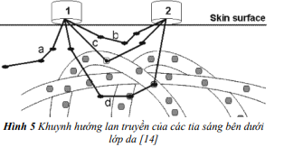

Dựa vào nghiên cứu trước đây của tác giả về việc khảo sát vùng đo tốt nhất trên cổ tay , vùng đo tốt nhất được xác định là vùng B3 như mô tả trong Hình

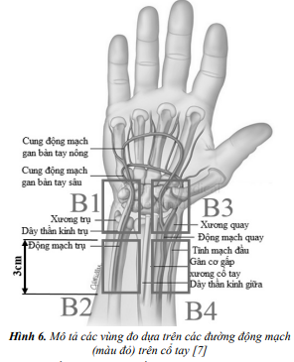

**Nhiệt độ trên da**: nhằm đo nhiệt độ cơ thể người đeo. Nó phản ánh sự thay đổi dù là nhỏ nhất của nhiệt độ cơ thể và có thể phát hiện xem có đang sốt hay không.

**Huyết áp: l**à áp lực mà máu tác động lên thành động mạch khi được tim bơm đi khắp cơ thể. Thường được đo bằng cách sử dụng.

Huyết áp được đo bằng đơn vị mmHg (milimét thủy ngân) và biểu thị qua hai giá trị:

+ **Huyết áp tâm thu (systolic):** Áp lực khi tim co bóp, đẩy máu vào động mạch.

+ **Huyết áp tâm trương (diastolic):** Áp lực khi tim giãn ra, máu chảy về tim.

Phân loại mức chỉ số huyết áp:

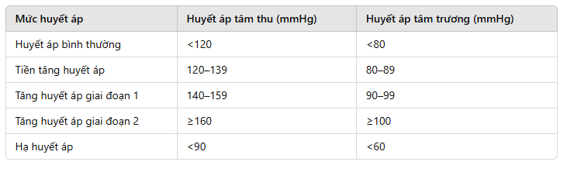

*Bảng mô tả phân loại mức chỉ số huyết áp.*

**Theo dõi nhịp thở:** để sớm phát hiện ra các bệnh về sức khỏe hô hấp như hen xuyễn hay viêm phế quảng.

**Theo dõi nhịp tim:** Tùy vào tình trạng sức khỏe, độ tuổi, giới tính,...mà mỗi người sẽ có nhịp tim khác nhau. Người trưởng thành thường có nhịp tim trung bình giao động từ 60 - 100 nhịp mỗi phút. Các vận động viên chuyên nghiệp có chế độ tập luyện, ăn uống, nghỉ ngơi hợp lý sẽ có nhịp tim từ 40 - 60 nhịp/phút.

**Theo dõi cân nặng ( chỉ số BMI):** cần được theo dõi thường xuyên để có chế độ ăn uống và tập luyện thích hợp.

**Lượng nước tiêu thụ trong 24h:** theo dõi lượng nước uống trên đồng hồ thông minh giúp người dùng theo dõi lượng nước uống của mình mỗi ngày là bao nhiêu, có đủ hay chưa. Đồng hồ sẽ thông báo nhắc nhở uống nước để người dùng không quên.

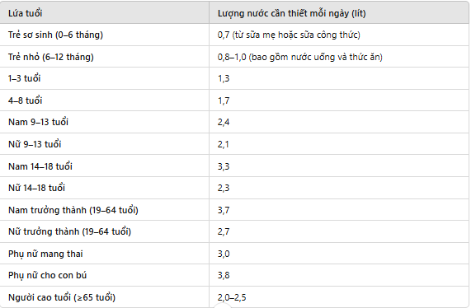

*Bảng lượng nước cần thiết mỗi 24h cho từng độ tuổi*

Ngoài ra còn có các ý tưởng lạ lạ mà ko tìm thấy tài liệu liên quan nên để tham khảo thử:

* Sử dụng cảm biến đeo được để đánh giá sự cân bằng khi đứng và độ ổn định khi đi bộ ở những người mắc bệnh Parkinson: Một đánh giá có hệ thống. <https://journals.plos.org/plosone/article?id=10.1371/journal.pone.0123705>
* Tính số bước chân, lượng calorie tiêu thụ trong lúc tập thể thao.
* Nhắc nhở khi ít vận động
* Phân tích giấc ngủ ( ngủ ít, ngủ nhiều, ngủ chập chờn,…)

1. **Nghiên cứu các thiết bị và cảm biến có trên thị trường ( ESP32, cảm biến nhịp tim, cảm biến nhiệt độ)**

* **Cảm biến cân nặng load cell** : <https://www.thegioiic.com/tin-tuc/tim-hieu-ve-cam-bien-can-nang-load-cell>

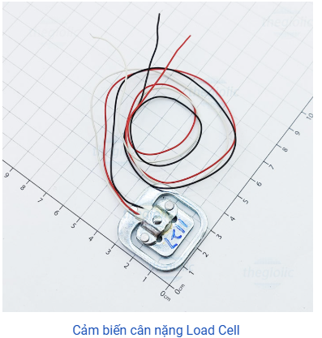

* **Cảm Biến Nhịp Tim Pulse Sensor:**

Thông số kỹ thuật:

* Nguồn: 3~5 VDC
* Dòng tiêu thụ: < 4mA
* Ngõ ra: Analog.
* Đường kính cảm biến : 1.6 cm ( 0.625 inch).
* Độ dày: 0.125 inch

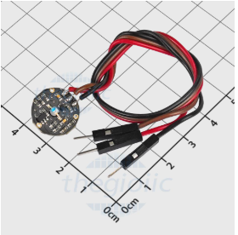

* **Cảm Biến Nhịp Tim Và Oxy Trong Máu MAX30100:**

Thông số kỹ thuật:

* IC chính: MAX30100.
* Đo được nhịp tim và nồng độ Oxy trong máu.
* Điện áp sử dụng: 1.8~5.5VDC.
* Nhỏ gọn, siêu tiết kiệm năng lượng, thích hợp cho các thiết bị đo nhỏ gọn, Wearable Devices.
* Giao tiếp: I2C, mức tín hiệu TTL.
* Kích thước: 1.9 cm x 1.4 cm x 0.3 cm

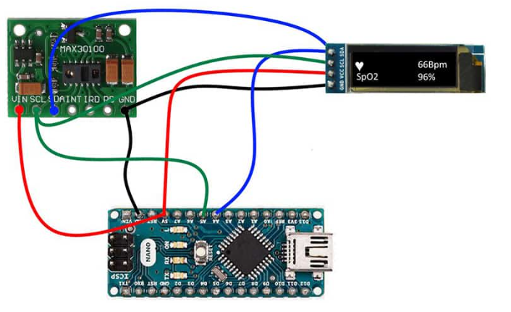

* **Cảm Biến Nhiệt Hồng Ngoại Không Tiếp Xúc MLX90614:**

Thông số kỹ thuật:

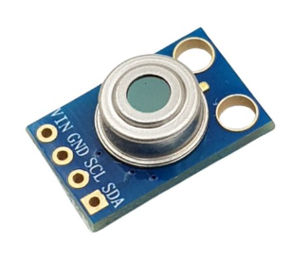

* **ESP8266:**

Thông số kỹ thuật:

* Cổng nạp giao tiếp: Micro || Type-C
* Tương thích các chuẩn wifi : 802.11 b/g/n
* Hỗ trợ: Wi-Fi Direct (P2P), soft-AP
* Tích hợp TCP/IP protocol stack
* Tích hợp TR switch, balun, LNA, power amplifier and matching network
* Tích hợp bộ nhân tần số, ổn áp, DCXO and power management units
* +25.dBm output power in 802.11b mode
* Power down leakage current of <10uA
* Integrated low power 32-bit CPU could be used as application processor
* SDIO 1.1/2.0, SPI, UART
* STBC, 1×1 MIMO, 2×1 MIMO
* A-MPDU & A-MSDU aggregation & 0.4ms guard interval
* Wake up and transmit packets in < 2ms
* Dòng tiêu thụ ở Standby Mode < 1.0mW (DTIM3)

Các chẩn giao tiếp và các thông tin khác :

* SDIO 2.0, SPI, UART
* Integrated RF switch, balun, 24dBm PA, DCXO, and PMU
* Integrated RISC processor, on-chip memory and external memory interfaces
* Integrated MAC/baseband processors
* Quality of Service management
* I2S interface for high fidelity audio applications
* On-chip low-dropout linear regulators for all internal supplies
* Proprietary spurious-free clock generation architecture
* Integrated WEP, TKIP, AES, and WAPI engines

